«Классная встреча» с бойцом СВО, выпускником школы прошла в Шабановской СОШ
9 марта в Шабановской СОШ прошла классная встреча с выпускником школы , участником специальной военной операции Шабановым Дмитрием. Дмитрий посетил родную школу, побеседовал с учениками, рассказал о буднях военнослужащих. На встрече присутствовали представители ветеранской организации села, педагоги, родители бойца. К большому сожалению, пришло не очень много ребят, т.к. день выходной.
Было задано много вопросов о целях СВО, о вооружении наших солдат, о быте, питании, о том как встречают наших бойцов жители освобождённых территорий . Поинтересовались, доходит ли до бойцов гуманитарная помощь , помогают ли письма школьников, отправленные участникам спецоперации. Дмитрий поблагодарил ребят и сказал, что детские открытки и письма читают и бережно хранят, в специально отведенном месте, который они называют «красный уголок», что моральная поддержка родных , земляков и всего общества очень важна для солдат. Встреча прошла в теплой атмосфере. На конкретном примере школьники увидели, что настоящие герои живут рядом, что мужество, храбрость, любовь к Родине – это качества настоящего человека и гражданина своей страны. В конце встречи 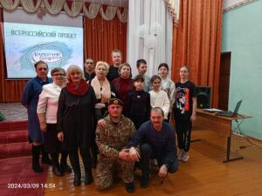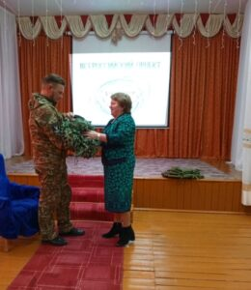солдату была передана маскировочная сеть и небольшая часть собранной школьниками гуманитарной помощи. Ну и, конечно, письма ребят.

